常州市教育系统师德专题教育“六大行动”——专题学习材料

前黄中心小学师德建设学习记载表
姓 名 | 朱承泽 | 日 期 | 2021年8月
主 题 | 深刻理解习近平总书记关于教育的重要论述核心思想和精髓要义（内容见教研群文件夹）
内容摘要
党的十九大以来，习近平总书记多次强调，中国共产党“立志于中华民族千秋伟业”；“千秋基业，人才为本”；同时还强调，教育“是功在当代、利在千秋的德政工程”。在此基础上，习近平总书记进一步揭示了这三者之间的内在联系。一是培养德智体美劳全面发展的社会主义建设者和接班人，这是党的教育工作初心和使命的根本点。二是强调为党育人、为国育才。习近平总书记在学校思想政治理论课教师座谈会上强调，“必须培养一代又一代拥护中国共产党领导和我国社会主义制度、立志为中国特色社会主义事业奋斗终身的有用人才”。在这个根本问题上，必须旗帜鲜明、毫不含糊。三是以人民为中心办好教育。习近平总书记在全国教育大会上指出，“以凝聚人心、完善人格、开发人力、培育人才、造福人民为工作目标，培养德智体美劳全面发展的社会主义建设者和接班人，加快推进教育现代化、建设教育强国、办好人民满意的教育”。实现中华民族伟大复兴、把我国建成富强民主文明和谐美丽的社会主义现代化强国是我们的伟大使命。巩固和发展社会主义制度，还需要一个很长的历史阶段，需要我们几代人、十几代人，甚至几十代人坚持不懈地努力奋斗。“培养担当民族复兴大任的时代新人”是教育必须肩负的崇高责任。习近平总书记在全国教育大会上指出：“培养什么人，是教育的首要问题。我国是中国共产党领导的社会主义国家，这就决定了我们的教育必须把培养社会主义建设者和接班人作为根本任务。”
学习心得
培养什么人、怎样培养人、为谁培养人，是教育的根本问题。习近平总书记明确要求，我们办的是社会主义教育，要培养社会发展、知识积累、文化传承、国家存续、制度运行所要求的人，培养一代又一代拥护中国共产党和我国社会主义制度、立志为中国特色社会主义奋斗终身的有用人才。这是我们思考和谋划教育工作的逻辑起点，也是必须牢牢把握的正确政治方向。要坚持教育为人民服务、为中国共产党治国理政服务、为巩固和发展中国特色社会主义制度服务、为改革开放和社会主义现代化建设服务，真正做到为党育人、为国育才。

常州市教育系统师德专题教育“六大行动”——专题学习材料

前黄中心小学师德建设学习记载表
姓 名 | 朱承泽 | 日 期 | 2021年8月
主 题 | 新时代中小学教师职业行为十项准则（内容见教研群文件夹）
内容摘要
一、坚定政治方向。坚持以习近平新时代中国特色社会主义思想为指导，拥护中国共产党的领导，贯彻党的教育方针；不得在教育教学活动中及其他场合有损害党中央权威、违背党的路线方针政策的言行。
二、自觉爱国守法。忠于祖国，忠于人民，恪守宪法原则，遵守法律法规，依法履行教师职责；不得损害国家利益、社会公共利益，或违背社会公序良俗。
三、传播优秀文化。带头践行社会主义核心价值观，弘扬真善美，传递正能量；不得通过课堂、论坛、讲座、信息网络及其他渠道发表、转发错误观点，或编造散布虚假信息、不良信息。
四、潜心教书育人。落实立德树人根本任务，遵循教育规律和学生成长规律，因材施教，教学相长；不得违反教学纪律，敷衍教学，或擅自从事影响教育教学本职工作的兼职兼薪行为。
五、关心爱护学生。严慈相济，诲人不倦，真心关爱学生，严格要求学生，做学生良师益友；不得歧视、侮辱学生，严禁虐待、伤害学生。
六、加强安全防范。增强安全意识，加强安全教育，保护学生安全，防范事故风险；不得在教育教学活动中遇突发事件、面临危险时，不顾学生安危，擅离职守，自行逃离。
七、坚持言行雅正。为人师表，以身作则，举止文明，作风正派，自重自爱；不得与学生发生任何不正当关系，严禁任何形式的猥亵、性骚扰行为。
八、秉持公平诚信。坚持原则，处事公道，光明磊落，为人正直；不得在招生、考试、推优、保送及绩效考核、岗位聘用、职称评聘、评优评奖等工作中徇私舞弊、弄虚作假。
九、坚守廉洁自律。严于律己，清廉从教；不得索要、收受学生及家长财物或参加由学生及家长付费的宴请、旅游、娱乐休闲等活动，不得向学生推销图书报刊、教辅材料、社会保险或利用家长资源谋取私利。
十、规范从教行为。勤勉敬业，乐于奉献，自觉抵制不良风气；不得组织、参与有偿补课，或为校外培训机构和他人介绍生源、提供相关信息。
学习心得
极个别人理想信念模糊，育人意识淡薄，放松自我要求，甚至出现严重违反师德行为，损害教师队伍形象，影响学生健康成长。教育部为弘扬高尚师德，明确底线行为，打造党和人民满意的高素质教师队伍，制定了《新时代中小学教师职业行为十项准则》。教师是决胜全面建成小康社会、建设社会主义现代化强国的重要力量，是落实立德树人根本任务、培养德智体美劳全面发展的社会主义建设者和接班人的关键，所以这是建设政治素质过硬、业务能力精湛、育人水平高超的高素质教师队伍的重要举措，也为教师严格约束、规范职业行为提供依据。

常州市教育系统师德专题教育“六大行动”——专题学习材料

前黄中心小学师德建设学习记载表
姓 名 | 朱承泽 | 日 期 | 2021年8月
主 题 | 观看电视纪录片《为了和平》，电视专题片《人民的小康》《百年风华》《红船》，电视剧《跨过鸭绿江》《山海情》及《光荣与梦想》《觉醒年代》《大决战》《功勋》等“献礼中国共产党成立100周年”重点剧目，针对其中一部写自己的观后感，并附1-2张观看情况的照片。
《跨过鸭绿江》剧情介绍
1950年6月25日，朝鲜战争正式爆发，第七舰队驶入台湾海峡，美军别有用心派飞机误炸安东市区，造成了无辜百姓的伤亡，形势所迫，愤怒的新中国领导人下了亮剑的决心。10月25日，志愿军指挥部成立，彭德怀和邓华根据毛泽东的战略思想，提出了打突然、打穿插、打分割包围的计策。由于麦克阿瑟的轻敌，虽然战事比较艰难，但是志愿军战士勇敢顽强，势如破竹 ，打过了三八线占据了汉城，李奇徽临危受命，志愿军面前出现了一个更狡猾，能力更强大的对手，新的战争局势下，双方开始了漫长的谈判，经历了无数个惨烈坑道争夺战之后，1953年7月27日，正式停战。毛泽东主席的英勇决策打出了民族尊严，打出了新数十年的和平，更打出了一个新的世界格局
观后感
从汉城战役到仁川战役,再到长津湖战没、上日岭战没等,无数中国人民志愿军都用血肉之躯，把联合国军打到了三八线,也涌现出了黄继光、邱少云、杨根思、伍先华等战斗英雄,通过抗美援朝战争极大地高了中华人民共和国的国际威望。中国人民热爱和平,但也不怕帝国主义的战争挑衅,刚刚成立的中华人民共和国,面对着长期战争造成的千疮百孔的烂摊子,面对着各方面极为严重的困难,在朝鲜处境危急，中国国家安全受到严重威胁的情况下,敢于出兵同不可一世的美国在朝鲜较量，这充分表明了已经站起来的中国人民反抗侵略、保卫国家安全的决心,表明了中国人伟大的无产阶级国际主义同爱国主义相结合的高尚品格,充分体现了中华民族的正气,这一举动本身就在国际上产了巨大影响。
70年后的今天,中国一跃成为世界第二大经济体,创造了世界经济史上的奇迹,在其他领域也是成果丰硕,“神舟”“系列宇亩飞船的成功发射、港珠澳大桥建成通车、天宫计划顺利实施，中国高速铁路里程续增长、辽宁号航母服役,百年梦圆,人民群众生活水平不断提升,综合国力进一步增强,习近平总书记在参观“铭记伟大胜利 捍卫和平正义—纪念中国人民志愿军抗美援朝出国作战70年主题展览”时，强调在新时代继承和弘扬伟大抗美援朝精神,为实现中华民族伟大复兴而奋斗。和平来之不易,我们要铭记历史,勿国国耻。今天,我们无比幸运！幸运生活在一个和平的年代，生活在一个伟大的国度！作为一名教师,在今后的工作中,要始终同党中央保持高度一致，坚持以习近平新时代中国特色社会主义思想为指导,做到干净担当,真正做到干在实处,走在前列,在平凡的工作岗位中切实发挥好自己的作用。

插入观看重点剧目照片1-2张（规格：横向；长，15厘米；宽，按比例缩放）
图1：
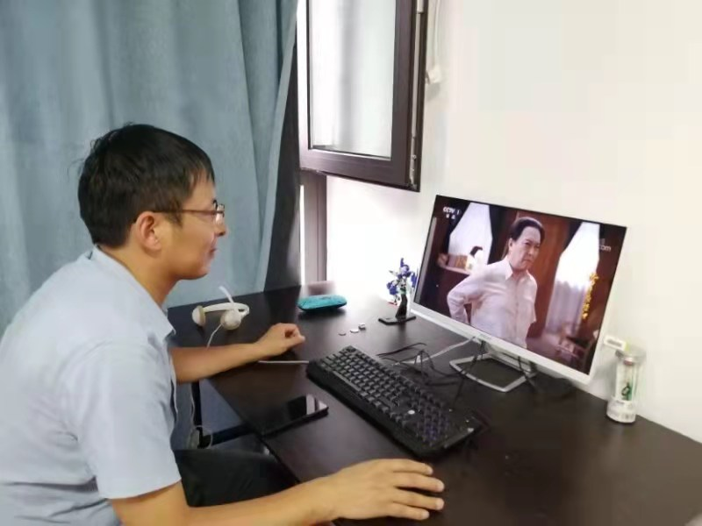
图2：
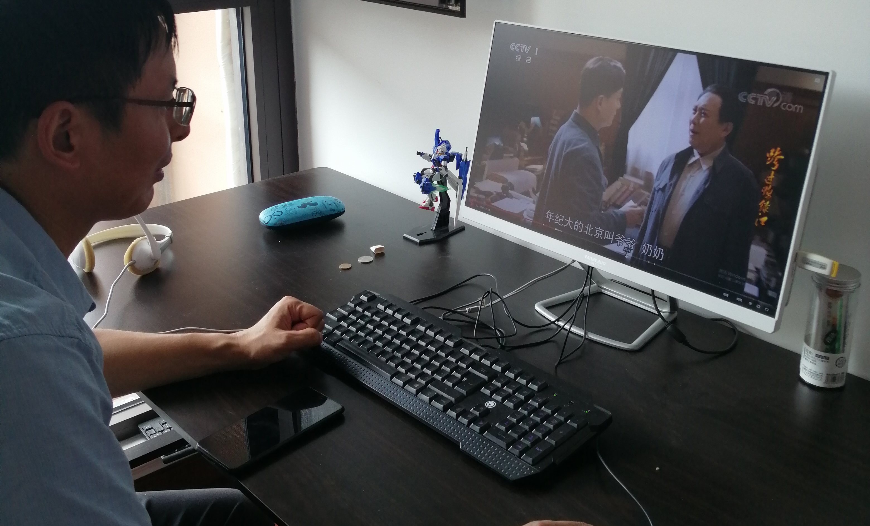
备注：请不要改变表格和页面设置（文字大小可根据表格调节），待全部完成后，纸质稿正反面打印，于8月28日，教师报到时交副校长室，同时将电子稿上传至“工会网站——师德师风——学习活动”栏目。

